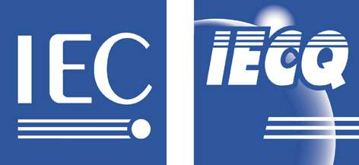
2006年八月份
IECQ活動紀要

六月份
IECQ教育訓練通知

IEC Quality Assessment System for Electronic Components
1.恭賀聯華電子股份有限公司取得IECQ HSPM證書，稽核機構為UL公司。。
2.恭賀光磊科技股份有限公司取得IECQ HSPM證書，稽核機構為SGS公司。。
3. 恭賀橋牧科技股份有限公司於8月21日順利完成由DNV公司所執行之IECQ HSPM初始認證稽核。
4. 恭賀鴻松精密科技股份有限公司於 8月29日順利完成由SGS公司所執行之IECQ HSPM初始認證稽核。
5. 恭賀振豐電子企業股份有限公司於8月31日順利完成由SGS公司所執行之IECQ HSPM初始認證稽核。
6. 全國公證檢驗股份有限公司(Intertek)及德國技術監督協會台灣分公司(TUV-SUD)於八月份正式成為IECQ 美國ECCB之稽核機構(SI)，可正式在台灣執行IECQ認證稽核。
7.IECQ ECCB總裁Mr. Stanley Salot與IECQ負責訓練的SBGi公司總裁Mr. Chip Evans 及Advisor Wynn Bowman於8月30日至9月3日來華拜會IECQ稽核機構。
8.教育訓練資訊：
DNV公開課程:
IRCA 登錄 ISO 9000 主任稽核員進階課程
課程日期：2006/09/11~15
地點：高雄
連絡方式：林秀枝小姐，電話：02-82537800 傳真：02-82537666。
SGS公開課程:
IECQ QC 080000危害物質流程管理主導稽核員訓練：
開課日期: 95/09/05~07 台中分公司
連絡方式：(02)2631-1838分機208 何淑鈴
95/12/20~22 台北五股總管理處
95/8/14~16 新竹科技生活館
連絡方式：(02)2299-3279 分機 1222
彭詩雅 小姐
95/11/22~24 高雄長谷世貿會議中心
連絡方式：(07)330-6330分機701 翁小姐

中華民國電子零件認證委員會(CTECCB)
Tel: (02)23911627 Fax: (02)23419447 e-mail: cteccb@ms18.hinet.net
Web: http://www.cteccb.org.tw ,http://www.iecq.org.tw

The IECQ is the best business-to-business quality certification service for electronics in industry.

